Electrolux EC 5231 AOW
Požadované množství – 1 ks

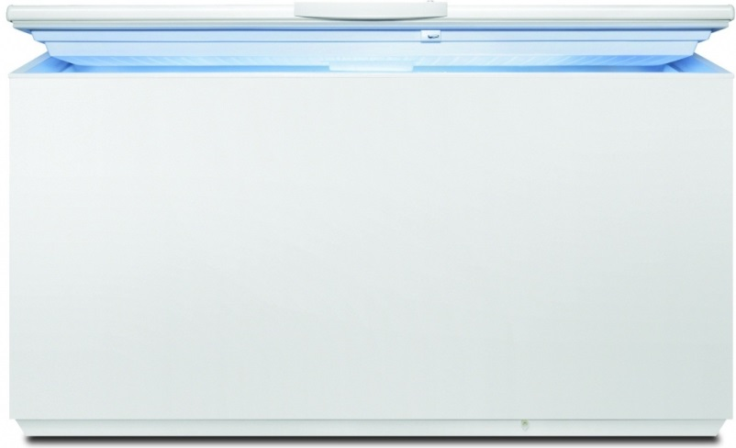
Barva Bílá
Hrubý objem mrazáku (l) 500
Čistý objem mrazáku (l) 495
Chladivo R600a
Energetický informační list
Značka Electrolux
Model EC5231AOW
Kategorie výrobku Truhlicový mrazák
Instalace Volně stojící spotřebič
Příkon (W) 140
Energetická třída A+
Odhadovaná roční spotřeba (KWh) 390
Technologie zchlazování Statická
Akumulační doba (h) 31
Zmrazovací kapacita (kg/24h) 20
Klimatická třída SN-N-ST-T
Hlučnost (dB(A)) 47
Rozměry a instalace
Výška (mm) 868
Šířka (mm) 1600
Hloubka (mm) 665
Čistá hmotnost (kg) 61.84
Jednodveřová chladnička bez mrazicího boxu
Požadované množství – 2 ks
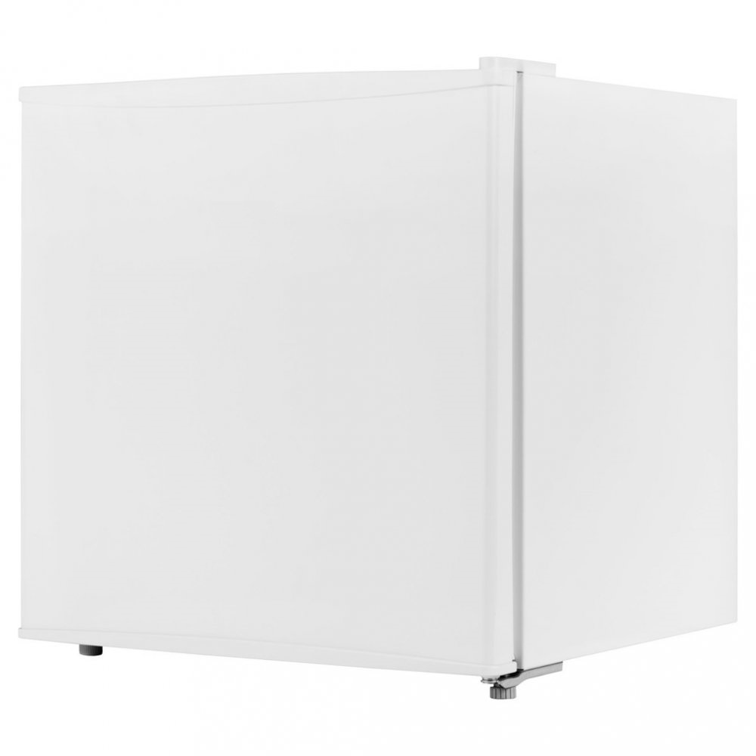
Foto je pouze ilustrační
Velikost: 45 – 60 litrů
Barva: bílá
Rozměry: cca 50 x 50 x 50

